Методические рекомендации
«Техника эстрадного вокала»
Так высоко, так нежно и чисто звучат голоса детей. Еще не окрепший голос ребенка - очень хрупкий музыкальный инструмент. Потому, развитие вокальных данных детей на занятиях должно быть выстроено последовательно, без излишних нагрузок с постепенным усложнением материала. Примером универсальности приемов служит «концентрический» метод М. И. Глинки. Являясь фундаментом русской вокальной школы, он может быть и основой певческого воспитания детей. «Концентрический» метод включает в себя стабильные упражнения, которые разработаны М. И. Глинкой для систематического использования из года в год. В них представлены элементы, встречающиеся в вокально-хоровых произведениях в различных вариантах. Сущность метода такова:
- Развивать голос следует исходя из примарных, натуральных звуков.
- Объем, диапазон голоса, в пределах которого можно в основном работать, для слабых, певчески мало развитых голосов (как и больных) всего лишь несколько тонов, для здоровых певцов – октава. И в том, и в другом случае не должно быть никакого напряжения.
- Работать надо постепенно, без торопливости.
- Ни в коем случае нельзя допускать форсированного звучания.
- Петь следует на умеренном звучании (не громко и не тихо).
- Наибольшее внимание надо уделять качеству звучания и свободе при пении.
- Большое значение имеет работа над ровностью силы звучания (на одном, на разных звуках, на целой фразе). Эту работу целесообразно проводить в еще более ограниченном диапазоне.
- Необходимо уравнивание всех звуков по качеству звучания.
Хочется отметить, что абсолютно все рекомендации М.И. Глинки отвечают современным требованиям здоровьесбережения. Ведь, как мне кажется, основная задача преподавателя вокала научить пользоваться голосом во всём многообразии его нюансов, выявить красоту тембра, развить выносливость голосовых связок.
Основа пения -это прежде всего правильное дыхание, поэтому необходимо с самого начала обращать внимание ученика на «правильное» дыхание «животом». Американский педагог Линклэйтер предлагает ряд упражнений, направленных на освобождение дыхания, на осознание процесса дыхания, на общую релаксацию. В одном из упражнений
Линклэйтер предлагает почувствовать, что дыхание и внимание сосредоточены в одном и том же месте - центре тела, представить, что вы и ваше дыхание едины (освобождается ваше дыхание - освобождаетесь вы).
Таким образом, основой упражнения "ха-хаммммма" является осмысление его звуковой последовательности как фразы со своим началом, серединой и концом. Касание звука "ха-ха" - это ее начало. Губами собранные вибрации "ммммм" - середина. Улетучивающиеся с губ вибрации "ма" - конец. В этом процессе - путь соединения мысли и звука.
Существует два основных типа вокальных упражнений: разогрев и постановка вокала. Разогрев позволяет подготовить связки к интенсивному напряжению в процессе исполнения, установить дыхание и настроить координацию тела и разума; помогает более уверенно брать верхние ноты. Вокально-технические упражнения имеют стилистическую направленность (например: музыка рок, поп, джаз или блюз). В зависимости от стиля, упражнения могут включать в себя длинные звуки, пентатонические арпеджио, интервалы, гаммы и другие мелодические фразы в диапазоне октавы или больше, которые могут пропеваться многообразием гласных звуков, а также трели губами или языком, пропевание изменяющихся гласных, арпеджированные стаккато. Постоянная практика поможет усовершенстовать вокальное мастерство и выработать свою собственную манеру пения.
Работу надо начинать буквально с одной ноты, с наиболее ярких звучащих тонов – примарных. Ровность звука не должна зависеть от преодоления музыкальных интервалов, от изменения гласных и согласных. Все гласные должны иметь одну вокальную форму. Согласные должны быть легкими и четкими в произношении и не прерывать поток гласных. Непрерывность и ровность красивого звучания голоса - основа художественной ценности пения. Достигается эта ровность, легатность звука совершенствованием стабильности и скоординированности процессов дыхания и атаки звука. Систематическая отработка вокально-технических приемов на специальных упражнениях приводит к ценному навыку – «автоматизму» их применения. Этот принцип заключается в многократном выполнении простейших операций, в ходе которых голосовой аппарат как саморегулирующаяся система автоматически находит оптимум, одновременно тренируя соответственные мышечные системы.
В работе с начинающими я использую русские народные песенки-попевки, которые часто имеют поступенную структуру, помогающую маленьким детям не заострять внимание на сложности интонирования.
Так легко, в игре дети знакомятся со штрихами legato и staccato.
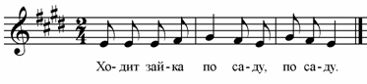
Следующие упражнения полезны для формирования артикуляционного навыка и навыка пения мажорного тетрахорда. 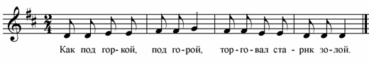
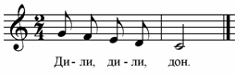
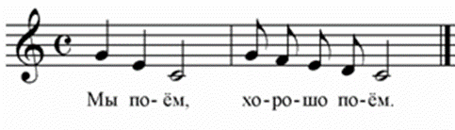
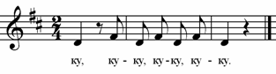
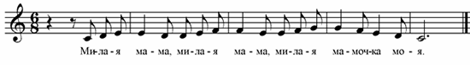

В дальнейшем дети переходят к другим упражнениям.
Упражнение на legato и staccato.
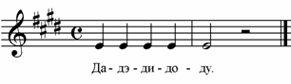
Формирование высокой позиции звука, округлости гласной, острого интонирования терцового тона, опорного дыхания.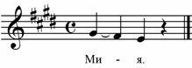
Вариант предыдущего упражнения.
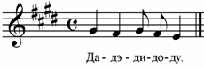
Осознанная фразировка, владение опорным дыханием.
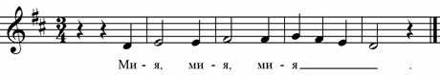
В этом упражнении необходимо чередовать staccato в первом и legato во втором такте.
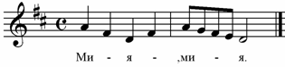
Усложнённый вариант предыдущего упражнения.
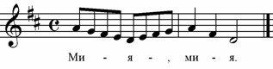
Штрих staccato, высокая позиция звука, точное интонирование, формирование гласной, расширение диапазона.
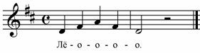
Усложнённый вариант предыдущего упражнения, требующий более широкого дыхания и ровности звука по всему диапазону.
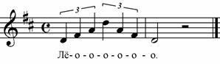
Преодоление зажатости гортани, ровность звука по всему диапазону, сглаживание регистров, использование резонаторов.
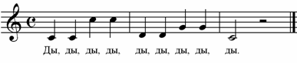
Этот комплекс распевок является обязательным для каждого урока.
Следующие упражнения используются для детей с более высокими учебными возможностями.
В распевах в 5 и 6 тактах нужно заострить внимание на исполнение второго звука. Я обычно прошу несколько замедлить их и почувствовать насколько широко и свободно, без «заваливания» звучат секунды.
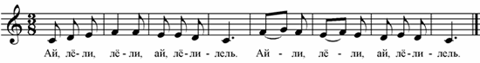
Упражнение, помогающее развить лёгкость и подвижность голоса.
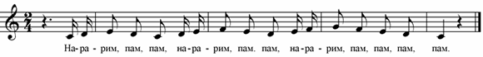

Акцент на верхней ноте и staccato.
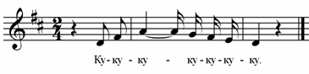

Высокая позиция звука, активность артикуляции.
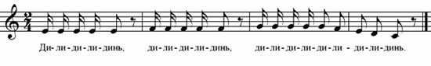
Для освоения дикционно сложного упражнения, исполняющегося в быстром темпе, я использую визуальное расположение слогов в пространстве, отмечаемое рукой с постепенным нарастанием темпа. В графической записи это выглядит так:
ЛЯ-ли → ЛЕ-ли ← ЛЁ-ли.
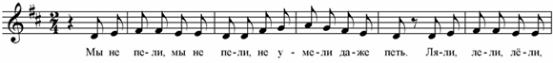
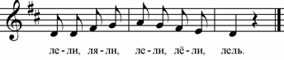
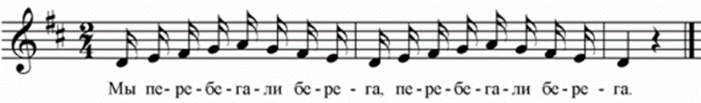
В заключении следует отметить, что только те упражнения будут полезны детям, целесообразность которых понятна преподавателю.
Для работы над подвижностью и беглостью голоса на начальном этапе используются очень простые упражнения и поются сначала в очень спокойном темпе и ограниченном количестве, чтобы не утомлять гортань. Основной принцип в этой работе: точность интонации, отсутствие подъездов, скольжений, все четко, точно, ритмично. Сначала - гаммы в диапазоне октавы.
Гаммы: исполнение ступеней гаммы с изменяющейся скоростью.
Результат: Развитие реакции и скоординированности вокальных мышц.
Стаккато: исполнение коротких отдельных нот за один цикл дыхания с использованием коротких выдохов. Ноты стаккато могут быть одинаковыми или составлять фразы.
Результат: совершенствование управления дыханием при исполнении вокальных мелодий. Ноты стаккато должны пропеваться легко и поддерживаться артикуляцией дыханием.
Арпеджио: исполнение фраз с нотами, составляющими аккорд. Арпеджио обычно строятся на мажорных, минорных и пентатонических аккордах.
Результат: Развитие навыка исполнения по всему диапазону, облегчение переходов между регистрами, расширение диапазона совершенствование навыков управления дыханием.
Артикуляция: использование 5 основных гласных (и-э-а-о-у) в совокупности с различными согласными в музыкальных фразах для создания коротких слогов, например, “мa”, “лoo”, “нo”, “сии" ,“ех”, “нay”, и т.д.
Результат: Развитие навыков артикуляции, а также создания тональных переходов между словами песни.
Динамический контраст: исполнение длинной ноты среднего диапазона в течение 8 долей в медленном темпе с постепенным увеличением и затем снижением громкости. Здесь нужно следить за плавностью изменения громкости и неизменностью высоты тона.
Результат: совершенствование управления динамикой голоса. При слабом звукоизвлечении следите за стабильностью дыхания. Пение в различных динамических диапазонах помогает более уверенно держать ноты.
Расширение высотного диапазона: исполнение изменяющихся музыкальных фраз (звукорядов и арпеджио) с быстрыми переходами между высокими и низкими нотами. Не нужно задерживаться на границах своего диапазона.
Результат: Развитие силы голоса. Постепенное расширение диапазона и развитие верхнего регистра позволяет обогатить звук голоса и сбалансировать его. Увеличение диапазона голоса позволит расширить исполняемый репертуар
Упражнение помогает освободиться от мышечного зажатия. Быстрый
темп в соединении с пением стаккато и повторение определенного слога на каждом тоне («до», «да», «ди» и т.д.).
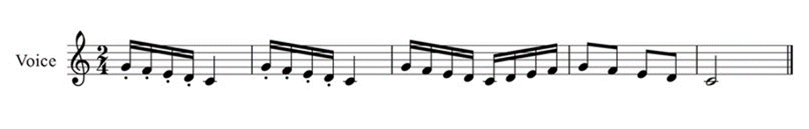
Два аналогичных упражнения. Первое исполняется приемом легато
(слог «ми»), второе приемом стаккато (как в Упражнении №2). Задача состоит в том, чтобы во всех случаях повторенный после пауз звук попадал в одну ту же позицию. Упражнение следует выполнять в медленном темпе, успевая контролировать гортань.
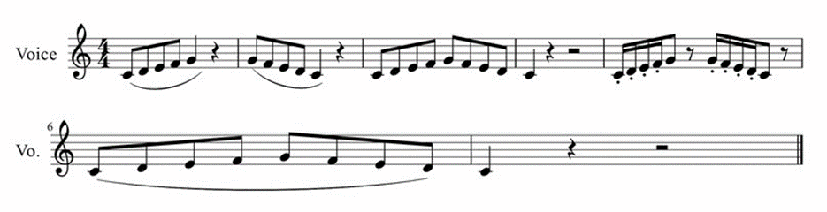
Упражнение для формирования гласных в низкой тесситуре. Гласные
«и», «а», «о», «е-э». На нижних тонах необходимо сохранять позиции предыдущих гласных. Следите за своими ощущениями, гортань должна двигаться.
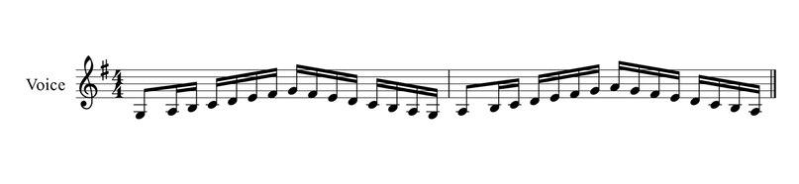
4.Развитие правильной атаки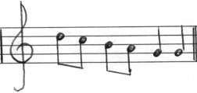
Мья – а – а – а –о - о
Следить за толчкообразной работой диафрагмы и мышц живота. Синхронно с этими толчками расслабляются мышцы груди, и опускается челюсть.
5.Сглаживание регистров. ( Вибрация губ, затем РРРР)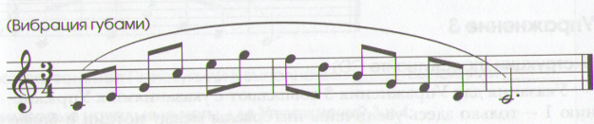
Следить за свободой губ и ровным наполненным звуком при переходе к головному регистру. Чем медленнее скорость вибрации, тем лучше.
6.Развитие подвижности челюсти.
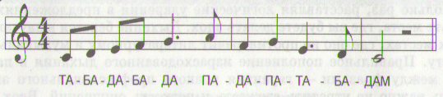
Следить за четким произношением слогов, толчкообразной работой диафрагмы, гортань остается в среднем положении и не поднимается за звуком. Кончик языка касается двух верхних передних зубов.
6.Переход от фальцета к грудному звуку.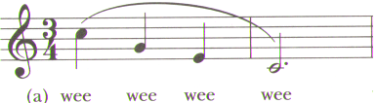
По мере усложнения вариантов вокально-технических упражнений необходимо следить за моментом возникновения состояния утомления. Все упражнения должны реализовываться при условии присутствия в звуке высокой певческой форманты.
Вокально-технические приемы в эстрадном пении:
- Глиссандо - плавный переход с ноты на ноту.
«Глисандирование» производится в максимально широком диапазоне с различной скоростью и относительно протяжной остановкой на низком или высоком звуке. Для начала подобное упражнение можно дать детям в игровом варианте, назвав его «самолетик». На звук «У» ребята то «взлетают» на верхнюю нотку, показывая при этом подъем рукой , то опускаются вниз на «посадку».
- Фальцет - пение "без опоры". Позволяет расширить диапазон в сторону высоких нот. Нередко встречается в джазе и поп-музыке.
- Йодль - резкий переход с пения "на опоре" на фальцет. В современной музыке широко используется такими исполнителями, как Dolores O'Riordan (Cranberries), Alanis Morissette, Billie Myers и многими другими.
- Обратный йодль - резкий переход с фальцета на "опору". Примеры исполнения этого приема можно найти в песнях Linda Perry.
Штробас - очень низкие ноты, которые невозможно спеть нормальным голосом. Звук очень специфический, поэтому в музыке практически не используется. Только у Britney Spears немножко - в "Oops, I did it again".
Драйв - прием расщепления; его подвиды: гроулинг, рев, хриплый голос, дэт-вокал и т.д.) Педагоги старой школы уверены, что научить так петь нельзя – это или есть от природы или нет. Но с помощью специальных упражнений можно быстро освоить данный исполнительский прием.
Правильно выполненный прием оставляет приятное ощущение прочищенного горла. Голос начинает звучать лучше и верхние ноты пропеваются значительно легче. Прием весьма полезен для облегчения пения крайнего верхнего участка диапазона, так как создает дополнительное давление от диафрагмы и поднимает мягкое небо.
Субтон - пение с придыханием. Примеры этого приема можно услышать в джазе и поп-музыке, например, у Tony Braxton, Cher или Tanita Tikaram.
Обертоновое пение – широко известно как "горловое пение". Использование расщепления для исполнения обертонов к основному тону позволяет выпевать двузвучия. Характерно для дальневосточной музыки (Тибет, Тува, Монголия и др.).
Вибрато – заключается в колебании тона звука, вызываемом периодическим движением диафрагмы.
Для выработки красивого вибрато я предлагаю основную нагрузку перенести на диафрагму. Она будет выполнять роль регулятора скорости и амплитуды. У приема вибрато есть и еще одна функция. Это артикуляция мелких длительностей в вокальных украшениях - опеваниях, колоратурах и мелизмах.
Существует несколько типов вибрато. Наиболее редко развитый от природы, но самым полезный - крупный диафрагменный вибрато. Механизм данного приема имеет много общего с уже освоенной нами техникой стаккато. Поэтому подготовительное упражнение также носит стаккатный характер - активный выдох перед началом и полная смена дыхания после каждой ноты. - Можно представить, что идете по лестнице и непрерывно играете баскетбольным мячом, ударяя три раза о каждую ступеньку (обратить внимание на работу верхнего пресса, напрягающегося отдельно на каждую ноту - это понадобится в дальнейшем).
После того, как упражнение освоено, можно переходить к чередованию легатных и стаккатных фраз. Перед легатной фразой сделайте активный вдох и, не меняя дыхания выполнять упражнение, продолжая акцентировать движениями верхнего пресса каждую ноту, раскачивая ее..
Полезно также раскачивать ноты из середины диапазона, постепенно увеличивая скорость вибрато. Если упражнение выполняется правильно, то скорость должна увеличиваться постепенно, без резких скачков.
Неправильное использование голоса является основой его функциональных нарушений. Задача и сложность тренинга состоит в разрушении неверных навыков и формировании и закреплении новых, правильных. Это осуществляется воспитанием координированной работы дыхания, голосоведения и артикуляции, что способствует также общему укреплению вокального аппарата.
Правильная подача дыхания способствует не только красивому звучанию голоса, но и хорошей дикции. В свою очередь, легкая и отчетливая, координированная с дыханием артикуляция помогает сделать опору звука более крепкой. Мышечные ощущения занимают одно из ведущих мест в процессе упражнений. Обычно наше сознание их не фиксирует. Но чтобы проследить нарушения и заставить голосовые органы действовать координированно, то есть сделать вокальный аппарат управляемым, необходимо почувствовать движение отдельных мышечных групп. Дальнейшая тренировка позволит перевести приобретенный правильный навык в область подсознания,— автоматизировать его. Однако эта автоматизация будет осуществляться на более высоком уровне, так как по мере надобности сознание может включаться в процесс пения и управлять им.
Таким образом, исходя из вокальных способностей каждого ребенка, в процессе обучения пению следует использовать индивидуальный подход в подборе вокально-технических упражнений. И не забывать о физиологических возможностях ребенка.

